П О У Р О Ч Н Ы Й П Л А Н

Урок о ОБЖ 8 класс Дата _________ 20______ г.

Тема: Работоспособность. Режим дня.

Цель урока: изучить учебный материал, выяснить значение режима дня для поддержания здоровья и работоспособности человеческого организма.
Тип урока: комбинированный.
Форма урока: Изучение нового материала с использованием ИКТ
Форма организации учебной деятельности: работа в группах.

Задачи:
- образовательная: изучить работоспособность как физиологическое состояние человека, совершающего физический или умственный труд; познакомить с понятием режима дня человека; разъяснить последствия несоблюдения режима дня школьником; способствовать обучению школьников умению составить свой режим дня; проверить знания по теме «Воля и эмоции. Внимание»;
- развивающая: развивать стремление к физическому совершенству и здоровью; способствовать формированию представления о режиме дня, его основных компонентах; развивать интерес к предмету.
- воспитательная: воспитывать у учащихся привычку соблюдать режим труда и отдыха, пользоваться навыками эмоциональной гигиены.

Оборудование: ТСО - АРМУ, ЦОР - диск «Анатомия человека», учебник «Биология: 8 класс» /А.Г.Драгомилов, Р.Д.Маш, печатные материалы – таблица «Режим дня», «Строение нервной системы»
Ход урока.
I. Организационный момент (5 мин).
Актуализация темы урока. Объяснить учащимся цели и рабочие задачи урока, записать в тетради тему урока (слайды № 1, 2, 3)
Актуализация темы урока.
Современному школьнику постоянно не хватает времени. Процесс обучения в школе очень насыщенный. Бывают успешные дни, когда ученик правильно распределяет свое время и успевает не только сделать домашние задания, выспаться, погулять на свежем воздухе, заняться спортом, помочь родителям, но и пообщаться с друзьями, сходить в кино или прочитать интересную книгу. К сожалению, бывают и другие дни. Например, когда в выходной день засиделся допоздна за компьютером, потом поздно встал, не успел на тренировку, за уроки взялся поздно вечером и потому выучил их небрежно. На следующее утро встал с трудом, получил оценку ниже, чем рассчитывал, вызвал неудовольствие учителя и родителей. Настроение плохое, а весь день испорчен. Знакомая картина? В таких случаях говорят, что ученик не соблюдаете режима дня.
Короткая беседа с классом, вовлекающая в тему урока (вызов).
Вопросы учителя (слайд № 4):
- Что же такое режим дня?
- Реально ли выполнение в повседневной жизни строгого режим дня?
- Соблюдают ли присутствующие режим дня (поднимите руки)?
Учащиеся дают ответы на поставленные вопросы.
После этого совместно формулируется определение понятия режим дня.
Режим дня - это распределение времени на все виды суточной деятельности и отдыха с учетом возраста, состояния здоровья и особенностей личности.
II. Актуализация изученного материала - индивидуальный опрос (10 мин.).
(слайды 5 – 23 сконструированные по форме вопрос-ответ)
Ученики индивидуально отвечают на вопрос и сравнивают свой ответ с образцом. Ученики с помощью других учеников и учителя (при необходимости) оценивают успешность своего ответа на заданный вопрос.
- Вопрос. Что такое воля?
Ответ. Воля – сознательная регуляция поведения (противопоставлена инстинктивному) обеспечивается деятельностью высших нервных центров коры головного мозга. Воля – это желание, ставшее действием.
- Вопрос. Каким бывает волевое действие?
Ответ. Волевое действие бывает побудительным и тормозным. Побудительная функция заставляет преодолевать препятствие на пути к цели, совершать действие, а тормозная – это способность удерживать себя от нежелательных поступков.
- Вопрос. С чего начинается волевой акт?
Ответ. Волевой акт начинается с выбора цели, процесс выбора – борьба мотивов. Сценарий задуманных действий для воплощения цели. Оптимальный вариант воплощается в действие с контролем на каждом из этапов и необходимой корректировкой.
- * Вопрос. Какой эффект дает совпадение цели и получение удовольствия от работы?
Ответ. Если цель, продиктованная чувством долга (волевой акт) совпадает с желанием получить удовольствие от будущей работы, то энергия человека резко увеличивается, возникает состояние вдохновения, творческого азарта. Именно в этом состоянии совершаются научные открытия, трудовые подвиги, создаются произведения искусства.
- * Что такое борьба мотивов?
Ответ. Если между чувством долга и сиюминутным желанием возник конфликт интересов, то происходит борьба мотивов или побуждений. Например, если человек решил бегать по утрам, то утром у него конфликт между исполнением задуманного и желанием поспать подольше. Если воля сильная, то цель будет выполнена, а желание-помеха преодолено.
6. * Что такое находчивость?
Ответ. Находчивость – это способность человека оценивать сложную ситуацию и
применять нестандартные решения. (проиллюстрировать ответ фактом из биографии
Ф.И.Шаляпина – текст дополнительного материала на стр. 228 учебника).
7. Что такое эмоции?
Ответ. Эмоции – переживания, наиболее древняя форма отражения действительности.
8. *Что такое эмоциональные реакции, состояния и отношения?
Эмоциональные реакции (смех, плач) на какую-либо конкретную ситуацию; эмоциональные состояния могут быть продолжительными (тревога, волнение, радость, обида, предвкушение), эмоциональные отношения могут выстраиваться годами (любовь, ревность, ненависть, зависть)
9. Вопрос. Как оцениваются эмоциональные состояния?
Ответ. Эмоциональные состояния могут быть положительными, отрицательными или нейтральными для личности. Различают стенические эмоции (задор, уверенность), которые улучшают состояние и работоспособность человека, и астенические (тоска, волнение) эмоции, которые мешают ему полноценно жить.
10. Вопрос. Что такое внимание?
Ответ. Вниманием называют сосредоточенность сознания на определенном виде деятельности, объекте, событии или мыслях. Различают непроизвольное (возникает помимо воли человека) и произвольное внимание (диктуется волей человека). Непроизвольное внимание вызывает любой яркий, неожиданный раздражитель. Произвольное внимание требует приложения усилий. Например, ученики должны внимательно слушать рассказ учителя, а это не всегда легко, так как от утомления внимание рассеивается.
(Примечание: «звездочкой» выделены вопросы повышенной сложности)
III. Актуализация нового материала (15 мин.).
Демонстрация ЦОР и наглядных пособий с элементами лекции. Ученики изучают демонстрационный материал, слушают пояснения учителя, записывают определения в тетрадь.
Определение - запись в тетради (слайд № 24)
Работоспособность – это физиологическое состояние человека, совершающего труд: умственный или физический, в процессе которого работоспособность уменьшается.
Лекционный материал (рассказ учителя).
Определяется режим не только нашими желаниями, но и общественными требованиями. В определенные часы начинают и заканчивают работу учреждения, заводы, институты, школы, театры, магазины. И каждый человек, независимо от желания, должен считаться с этими факторами. С ростом и развитием ребенка меняется ритм жизни, интересы, соответственно и режим дня претерпевает изменения. Но в любой период жизни, рационально построенный режим предупреждает утомление, укрепляет здоровье, способствует оптимальной работоспособности.
Организуется работа в группах по 4 человека
Задание 1. Прочитайте «Физиолого-гигиенические основы режима дня школьника» (слайд № 25)
Режим дня - это распределение времени на все виды суточной деятельности и отдыха с учетом возраста, состояния здоровья и особенностей личности. В основе режима дня лежит условно-рефлекторная деятельность. Со временем она приобретает характер динамического стереотипа, подготавливая организм к выполнению определенной деятельности в конкретное время и, значит, облегчает выполнение этой работы. Режим дня считается правильным, если в нем предусмотрено достаточно времени для всех видов деятельности в соответствии с гигиеническим регламентом. Деятельность должна быть посильной для данного индивидуума, а отдых должен способствовать оптимальному восстановлению.
Задание 2. Найдите в тексте ответ на вопрос: «Как режим дня влияет на здоровье?»
(желающие отвечают устно от лица группы)
Правильно организованный режим дня сохраняет здоровье, создает условия для повышения учебной мотивации, способствует нормальному развитию ребенка. Установлено, что нерационально организованный режим приводит к резкому снижению работоспособности, развитию утомления и переутомления, что отрицательно сказывается на состоянии здоровья школьников. Взрослый человек довольно долго может справляться с отрицательными последствиями нарушений режима дня и не замечать ухудшения своего здоровья. Что же касается детей, то любое нарушение режима (нерегулярный прием пищи, сокращение времени сна, прогулок, выполнение домашних заданий в вечернее время и т.п.) может стать причиной задержки роста и нормального развития детского организма.
Задание 3. Составьте в тетради схему «Основными компонентами режима дня школьника» с указанием времени, учитывая учебу в 1 смену.
Основными компонентами режима дня школьника являются: сон, пребывание на свежем воздухе (прогулки), учеба в школе и дома, игровая деятельность по интересам, отдых по интересам, личная гигиена, питание, помощь по дому.
Общее обсуждение результатов, полученных в группах, сравнение с образцом, предложенным учителем. Поиск оптимального варианта.
Примерный режим дня школьника:
7:00 – Подъем
7:05 – 7:30 – Утренняя зарядка, умывание, уборка постели
7:30-8:00 – Завтрак
8:00 – 8:30 – Дорога в школу
8:30 – 12:40 – Занятия в школе
12:50 – 13:20 – Дорога из школы
13: 30 – 14:00 – Обед
14:00 – 14:30 – Послеобеденный отдых, прогулка.
14:30 – 15:00 – Прогулка, подвижные игры на улице
15:00 – 17:00 – Выполнение уроков
17:30 – 19:00 – Прогулка или посещение секций (кружков)
19:00 – 20:30 – Ужин и свободное время
21:30 – 22:00 – Приготовление ко сну, ванна.
22:00 – Спокойной ночи!
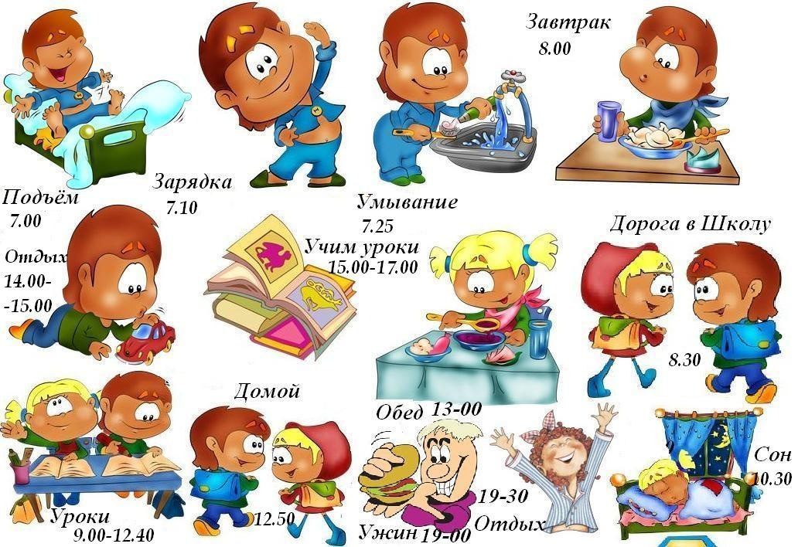
IV. Закрепление изученного материала (7 мин) – практическая работа с учебником, беседа (работа в группах по 2 человека, обсуждение результатов учителем с классом)
(стр. 233 учебника). Прочитайте текст, расскажите, как проявляются стадии работоспособности.. Какой результат вы получили, выполнив работу? Что он означает?
1 стадия – врабатывание с нарастающей работоспособностью
2 стадия устойчивая или оптимальная работоспособность, полная сосредоточенность на процессе труда.
3 стадия истощения, усталости, накапливаются ошибки.
Рекомендации (запись в тетрадь)
- Отдых необходим для восстановления сил.
- Перерывы в режиме активного отдыха 5-10 минут.
- Необходим полноценный пассивный отдых, сон.
- Режим дня – это постоянный распорядок труда, отдыха, приема пищи.
- Соблюдение режима приводит к выработке динамического стереотипа.
- Чередование умственного и физического труда. Смена видов деятельности.

V. Подведение итогов урока (рефлексия). Домашнее задание (3 мин). Итоги урока (выставление оценок учителем в журнал их аргументация). Был ли урок успешным? Что понравилось на уроке, а что нет? Разъяснения по выполнению домашнего задания. Изучить § 62 учебника, ответить на вопросы 1-5 на стр. 234. *Творческое задание по выбору. Записать в тетради свой распорядок дня и сравнить его с рекомендованным. Составить свой распорядок дня. Проделать наблюдение за состоянием своего здоровья, умственной активности при правильно организованном режиме дня. Сделать выводы и оформить в виде сообщения.

